ΣΥΜΒΟΥΛΕΥΤΙΚΗ ΕΠΙΧΕΙΡΗΣΗ ΔΙΑΧΕΙΡΙΣΗΣ ΑΠΟΘΕΜΑΤΩΝ

ΜΑΘΗΜΑ: ΟΙΚΟΝΟΜΙΚΗ ΤΩΝ ΕΠΙΧΕΙΡΗΣΕΩΝ ΚΑΙ ΤΩΝ ΑΠΟΘΕΜΑΤΩΝ

ΑΚΔΗΜΑΪΚΟ ΕΤΟΣ 2021-2022

ΟΙ ΣΠΟΥΔΑΣΤΕΣ:

ΒΑΡΣΑΜΗ ΔΕΣΠΟΙΝΑ Ο19021

ΚΑΘΑΡΑΚΗΣ ΚΩΝΣΤΑΝΤΙΝΟΣ Ο19076

ΛΟΥΛΟ ΚΛΑΟΥΝΤΙΑ Ο19137

Ο ΚΑΘΗΓΗΤΗΣ:

ΚΑΡΚΑΛΑΚΟΣ ΣΩΤΗΡΗΣ

**ΠΕΡΙΕΧΟΜΕΝΑ**

ΕΙΣΑΓΩΓΗ 3

ΕΝΟΤΗΤΑ 1: ΘΕΩΡΙΑ 4

ΕΝΟΤΗΤΑ 2: ΑΝΑΛΥΣΗ ΔΕΔΟΜΕΝΩΝ 6

ΣΥΜΠΕΡΑΣΜΑΤΑ 15

ΒΙΒΛΙΟΓΡΑΦΙΑ 16

# ΕΙΣΑΓΩΓΗ

Σκοπός της παρούσας εργασίας είναι να παρουσιάσει τα ζητήματα της διαχείρισης αποθεμάτων μιας συμβουλευτικής επιχείρησης και να γίνει διεξαγωγή συμπερασμάτων με τη βοήθεια του λογισμικού SPSS 27. Από το αρχείο excel επιλέχθηκαν 300 τυχαίες παρατηρήσεις που αναφέρουν ζητήματα της διαχείρισης αποθεμάτων οι οποίες έπειτα εισάχθηκαν στο πρόγραμμα SPSS 27 και επεξεργάστηκαν ώστε να καταλήξουμε στη διεξαγωγή των παρατηρήσεων και των συμπερασμάτων. Ειδικότερα η εργασία αποτελείται από 3 ενότητες : Θεωρία, ανάλυση δεδομένων, συμπεράσματα.

# ΕΝΟΤΗΤΑ 1: ΘΕΩΡΙΑ

Ως εφοδιαστική αλυσίδα εννοούμε όλα τα προϊόντα που μεταφέρονται από τους προμηθευτές στους παραγωγούς, διανομείς, λιανέμπορους και στην συνέχεια στους πελάτες. Ουσιαστικά είναι ένα δίκτυο πληροφοριών και αποθεμάτων. Στόχος της είναι η μέγιστη εκπλήρωση των αναγκών που έχουν οι πελάτες και ταυτόχρονα η μεγιστοποίηση του κέρδους αυτής της αλυσίδας. Κάθε αλυσίδα εφοδιασμού ακολουθεί ορισμένες διαδικασίες που αφορούν την μεταφορά, τα αποθέματα και την διαχείριση παραγγελιών και εξυπηρέτηση πελάτων.

Μέσω της μεταφοράς τα προϊόντα μετακινούνται στα διάφορα σημεία της εφοδιαστικής αλυσίδας. Αυτό μπορεί να γίνει με πολλούς τρόπους και μια επιτυχημένη μεταφορά αποτελεί σημαντικό κομμάτι της εφοδιαστικής αλυσίδας. Έπειτα, ένας ορισμός που θα μπορούσαμε να δώσουμε για τα αποθέματα είναι ο ακόλουθος: «***αποθέματα είναι οι φυσικοί πόροι που μια επιχείρηση κατέχει σε απόθεμα με σκοπό να τους πουλήσει ή να τους μετατρέψει σε κάποιο αγαθό προς πώληση***» **(πηγή: διαχείριση αποθεμάτων & επιχειρηματική ανάπτυξη)**.

Με άλλα λόγια ως απόθεμα θεωρούνται οι πρώτες ύλες, τα ημι-έτοιμα προϊόντα και τα τελικά ολοκληρωμένα προϊόντα, που διατηρούνται σε κάποιο σημείο της εφοδιαστικής αλυσίδας για μελλοντική χρήση. Τα αποθέματα αποτελούν ζωτικής σημασίας κομμάτι της εφοδιαστικής αλυσίδας. Επιπλέον κάθε επιχείρηση έχει σαν έργο της να μπορεί να διαχειρίζεται με σωστό και αποτελεσματικό τρόπο το σύνολο των αποθεμάτων που διαθέτει, ανεξαρτήτως από το αν είναι μια παραγωγική ή εμπορική επιχείρηση.

Στην προσπάθειά μας να αποφασίσουμε για το ύψος των αποθεμάτων μας, κάθε επιχείρηση πρέπει να έχει στο νου της τα κόστη που σχετίζονται με την τήρηση και προμήθεια αποθέματος, καθώς και το κόστος που δημιουργείται από την ελλιπή ζήτηση. Ένα ακόμη κόστος που αξίζει να αναφέρουμε είναι το κόστος διακράτησης αποθεμάτων ή αλλιώς μεταφορικό κόστος.

Ένας ορισμός που μπορούμε να δώσουμε είναι: « ***το κόστος δια κράτησης του αποθέματος, γνωστό και ως μεταφορικό κόστος, είναι το μεταβλητό κόστος τήρησης του αποθέματος και είναι ένας συνδυασμός του κόστους που συνδέεται με το κόστος ευκαιρίας, τους τόκους από το κεφάλαιο που επενδύεται στο απόθεμα, τα έξοδα αποθήκευσης, φόροι, συντήρηση εξοπλισμού και κόστους λειτουργίας, ασφάλεια και άλλες μεταβλητές*** » (πηγή: διαχείριση αποθεμάτων & επιχειρηματική ανάπτυξη).

Τέλος, οι παραγγελίες πολλές φορές είναι μεταβαλλόμενες, ο χρόνος άφιξης τους δεν είναι πάντα ο αναμενόμενος, και παραδίνονται σε περισσότερα από ένα σημεία. Αυτή η αδυναμία οδηγεί στην μη – ομαλή λειτουργία της παραγωγής, αλλά και της διανομής. Παρόλα αυτά οι επιχειρήσεις έχουν χρέος να ανταπεξέλθουν σε αυτές τις δυσκολίες, ώστε να αντιμετωπίσουν τον ανταγωνισμό της αγοράς.

# ΕΝΟΤΗΤΑ 2: ΑΝΑΛΥΣΗ ΔΕΔΟΜΕΝΩΝ

**ΠΕΡΙΓΡΑΦΙΚΗ ΑΝΑΛΥΣΗ**

**ΤΑΥΤΟΤΗΤΑ ΠΡΟΙΟΝΤΟΣ**

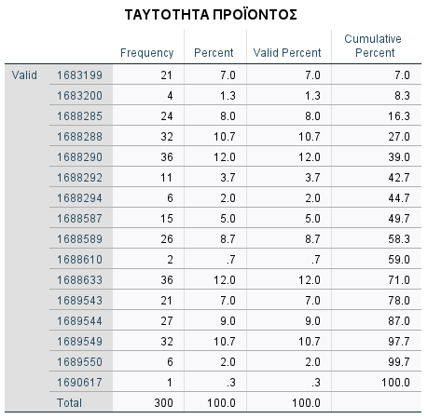

Από τις 300 επιλεγμένες παρατηρήσεις προκύπτει ότι ο κωδικός:

* 1683199 εμφανίζεται 21 φορές με ποσοστό 7%
* 1683200 εμφανίζεται 4 φορές με ποσοστό 1.3%
* 1688285 εμφανίζεται 24 φορές με ποσοστό 8%
* 1688288 εμφανίζεται 32 φορές με ποσοστό 10.7%
* 1688290 εμφανίζεται 36 φορές με ποσοστό 12%
* 1688292 εμφανίζεται 11 φορές με ποσοστό 11%
* 1688294 εμφανίζεται 6 φορές με ποσοστό 2%
* 1688587 εμφανίζεται 15 φορές με ποσοστό 5%
* 1685589 εμφανίζεται 26 φορές με ποσοστό 8.7%
* 1688610 εμφανίζεται 2 φορές με ποσοστό 0.7%
* 1688633 εμφανίζεται 36 φορές με ποσοστό 12 %
* 1689543 εμφανίζεται 21 φορές με ποσοστό 7%
* 1689544 εμφανίζεται 27 φορές με ποσοστό 9%
* 1689549 εμφανίζεται 32 φορές με ποσοστό 10.7%
* 1689550 εμφανίζεται 6 φορές με ποσοστό 2%
* 1690617 εμφανίζεται 1 φορά με ποσοστό 0.3%

Από τα δεδομένα παρατηρείται ότι δυο προϊόντα προτιμώνται περισσότερο και πιο συγκεκριμένα οι κωδικοί: 1688633,1688290.

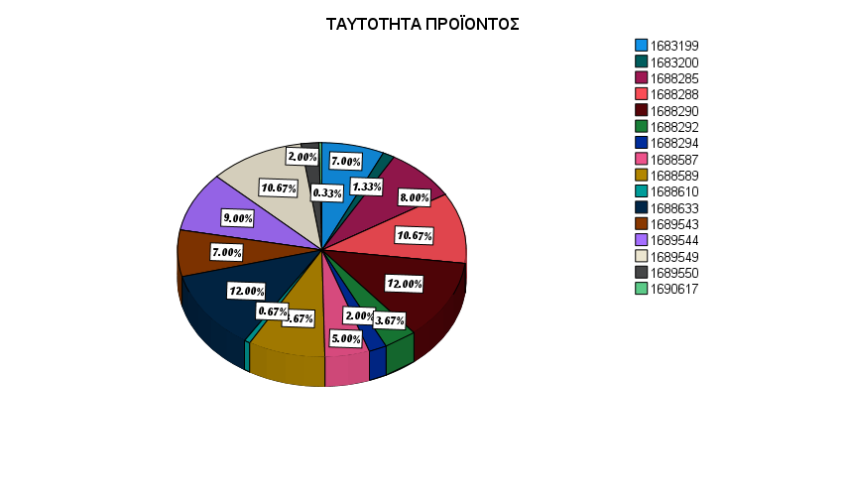

**ΤΑΥΤΟΤΗΤΑ ΠΕΛΑΤΗ**

Στις 300 παρατηρήσεις καταγράφονται 2 πελάτες, με τον πρώτο πελάτη να εμφανίζεται 25 φορές με ποσοστό 8.3% και τον δεύτερο πελάτη να εμφανίζεται 275 φορές με ποσοστό 91.7%.

Ο πελάτης που παρατηρούμε ότι έχει πραγματοποιήσει περισσότερες παραγγελίες είναι V5555_33 .

**ΤΑΥΤΟΤΗΤΑ ΜΕΤΑΦΟΡΕΑ**

Καθώς υπάρχει ένας μεταφορέας (προμηθευτή), αποφασίσαμε να μην αναφερθούμε στο διάγραμμα του και να παρουσιάσουμε το διάγραμμα όπου απεικονίζεται η ένδειξη καθυστέρησης (ship ahead day count), η οποία έχει μεγαλύτερο ενδιαφέρον σε ότι αφορά τις παρατηρήσεις.

**ΕΝΔΕΙΞΗ ΚΑΘΥΣΤΕΡΗΣΗΣ**

Στο μεγαλύτερο ποσοστό των παρατηρήσεων (91.7%) δεν σημειώνονται καθυστερήσεις. Παρ’ όλα αυτά υπάρχει μια καθυστέρηση τριών ημερών που αντιστοιχεί σε ποσοστό 8.3%.

**ΣΥΓΚΡΙΤΙΚΗ ΑΝΑΛΥΣΗ**

**ΔΙΑΓΡΑΜΜΑ**

**(ΤΑΥΤΟΤΗΤΑ ΠΕΛΑΤΗ-ΤΑΥΤΟΤΗΤΑ ΠΡΟΪΟΝΤΟΣ)**

Με βάση το παραπάνω διάγραμμα παρατηρούμε ότι από τις 300 παραγγελίες που έχουν γίνει συνολικά ο πελάτης με ταυτότητα V5555_33 έχει κάνει τις 275 παραγγελίες ενώ ο πελάτης με ταυτότητα V5555555_22 έχει κάνει τις 25 παραγγελίες.

Συγκεκριμένα από το προϊόν με ταυτότητα 1683199 ο πελάτης V5555555_22 έχει κάνει 21 παραγγελίες ενώ ο πελάτης V5555_33 δεν έχει κάνει κάποια παραγγελία.

Από το προϊόν με ταυτότητα 1683200 ο πελάτης V5555555_22 έχει κάνει 4 παραγγελίες ενώ ο πελάτης V5555_33 δεν έχει κάνει κάποια παραγγελία.

Σημειώνεται ωστόσο ότι ο πελάτης με ταυτότητα V5555555_22 δεν έχει πραγματοποιήσει άλλες παραγγελίες .

Σε ότι αφορά λοιπόν τον πελάτη V5555_33:

* Ταυτότητα προϊόντος: 1688285 🡪 24 παραγγελίες
* Ταυτότητα προϊόντος: 1688288 🡪 32 παραγγελίες
* Ταυτότητα προϊόντος: 1688290 🡪 36 παραγγελίες
* Ταυτότητα προϊόντος: 1688292 🡪 11 παραγγελίες
* Ταυτότητα προϊόντος: 1688294 🡪 6 παραγγελίες
* Ταυτότητα προϊόντος: 1688587 🡪 15 παραγγελίες
* Ταυτότητα προϊόντος: 1688589 🡪 26 παραγγελίες
* Ταυτότητα προϊόντος: 1688610 🡪 2 παραγγελίες
* Ταυτότητα προϊόντος: 1688633 🡪 36 παραγγελίες
* Ταυτότητα προϊόντος: 1689543 🡪 21 παραγγελίες
* Ταυτότητα προϊόντος: 1689544 🡪 27 παραγγελίες
* Ταυτότητα προϊόντος: 1689549 🡪 32 παραγγελίες
* Ταυτότητα προϊόντος: 1689550 🡪 6 παραγγελίες
* Ταυτότητα προϊόντος: 1690617 🡪 1 παραγγελία

Όπως παρατηρείται λοιπόν ανάμεσα στους δύο πελάτες που υπάρχουν στα δεδομένα, ο πιο σημαντικός πελάτης είναι ο πελάτης με ταυτότητα V5555_33 καθώς έχει πραγματοποιήσει μεγαλύτερο πλήθος παραγγελιών.

**ΔΙΑΓΡΑΜΜΑ**

**(ΕΝΔΕΙΞΗ ΚΑΘΥΣΤΕΡΗΣΗ(ship ahead day count)- ΤΑΥΤΟΤΗΤΑ ΠΡΟΪΟΝΤΟΣ)**

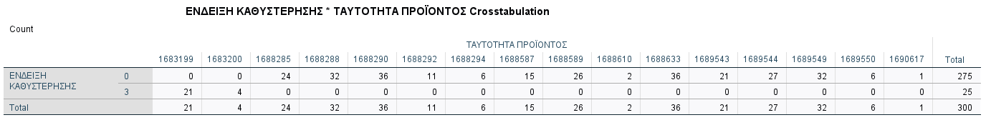

**ΔΙΑΓΡΑΜΜΑ**

Με βάση το παραπάνω διάγραμμα παρατηρείται ότι υπάρχουν προϊόντα που παραδίδονται νωρίτερα στην εταιρεία.

Πιο συγκεκριμένα ο κωδικός 1683199 και ο κωδικός 1683200 παραδίδονται νωρίτερα.

**ΟΙ 10 ΠΙΟ ΣΗΜΑΝΤΙΚΟΙ ΚΩΔΙΚΟΙ ΑΠΟΘΕΜΑΤΩΝ**

Σύμφωνα με τον πίνακα και τα δεδομένα οι πιο σημαντικοί κωδικοί είναι οι έξης:

1. 1683199 με κόστος 1696,4
2. 1683200 με κόστος 868,4
3. 1688587 με κόστος 269,6
4. 1688290 με κόστος 214,8
5. 1688285 με κόστος 206
6. 1688288 με κόστος 200,3
7. 1689549 με κόστος 192
8. 1689544 με κόστος 186,8
9. 1688633 με κόστος 181,6
10. 1688589 με κόστος 179,6

**ΠΑΡΑΔΕΙΓΜΑ ΕΠΙΧΕΙΡΗΣΗΣ**

Μια επιχείρηση που αντιμετωπίζει ανάλογα ζητήματα διαχείρισης αποθεμάτων είναι η ΑΒ Βασιλόπουλος , η οποία είναι μια αλυσίδα σουπερμάρκετ που έχει περίπου 500 καταστήματα σε όλη την Ελλάδα. Όπως και στη δικιά μας επιχείρηση έτσι και η ΑΒ Βασιλόπουλος προμηθεύει με προϊόντα τα καταστήματα της σε όλα τα μήκη της χώρας μέσω των προμηθευτών και των μεταφορών της. Χρησιμοποιούνται φορτηγά και φορτηγά ψυγεία για την μεταφορά των προϊόντων όπως επίσης και αποθήκες για την αποθήκευση των αποθεμάτων των προϊόντων που θα διανεμηθούν έπειτα στα καταστήματα. Από τα λιμάνια της χώρας γίνονται οι αναχωρήσεις και οι αφίξεις των προϊόντων για να διανεμηθούν στα καταστήματα κι των νησιωτικών περιοχών. Πολλές φορές καταγράφονται καθυστερήσεις στις αφίξεις των εμπορευμάτων, καθώς ειδικά στους νησιωτικούς προορισμούς η μεταφορά των προϊόντων εξαρτάται και από τις καιρικές συνθήκες για την αναχώρηση των πλοίων. Στην περίοδο κρίσης που διανύουμε τα σουπερμάρκετ είναι από τους κλάδους που πλήττονται ιδιαίτερα από τον πόλεμο και τις διεθνείς αναταραχές όσο και από την ενεργειακή κρίση. Πολλά από τα προϊόντα βρίσκονται σε έλλειψη εξαιτίας του επισιτιστικού προβλήματος που έχει δημιουργηθεί. Οι αλυσίδες εφοδιασμού αντιμετωπίζουν ένα από τα χειρότερα προβλήματα που θα μπορούσαν. Οι μεταφορές των προϊόντων κοστίζουν πλέον περισσότερο, καθώς τα κόστη μεταφοράς έχουν αυξηθεί λόγω της ενεργειακής κρίσης.

# ΣΥΜΠΕΡΑΣΜΑΤΑ

Συνοψίζοντας καταλήγουμε ότι η διαχείριση αποθεμάτων είναι μια πολυδιάστατη και σύνθετη διαδικασία που επηρεάζει ολόκληρη την επιχείρηση. Η βοήθεια του προγράμματος SPSS 27 στη διαχείριση των αποθεμάτων είναι αξιοσημείωτη, καθώς διευκολύνει την διαδικασία της επεξεργασίας των δεδομένων. Υπάρχουν περιπτώσεις που τα προϊόντα παραδίδονται νωρίτερα ή και αργότερα από την προκαθορισμένη ημερομηνία ένα γεγονός που δεν δημιουργεί απαραίτητα πρόβλημα σε μια επιχείρηση αλλά ταυτόχρονα δεν της κάνει και καλό καθώς όλα εξαρτώνται από την πληρότητα των αποθηκών και την πολιτική του crisis management της κάθε επιχείρησης.

Τέλος έπειτα από την έρευνα που πραγματοποιήσαμε συμπεραίνουμε ότι η διαχείριση αποθεμάτων της επιχείρησης ΑΒ Βασιλόπουλος έχει πολλά κοινά σημεία με την συμβουλευτική επιχείρηση που αναλάβαμε στην αποθήκευσης, διαχείριση και διανομή των αποθεμάτων.

# ΒΙΒΛΙΟΓΡΑΦΙΑ

* [**https://www.ab.gr/**](https://www.ab.gr/)
* Βιβλίο: ΔΙΑΧΕΙΡΙΣΗ ΑΠΟΘΕΜΑΤΩΝ & ΕΠΙΧΕΙΡΗΜΑΤΙΚΗ ΑΝΑΠΤΥΞΗ , ΣΩΤΗΡΗΣ ΚΑΡΚΑΛΑΚΟΣ, ΕΚΔΟΣΕΙΣ ΤΣΙΟΤΡΑΣ, ΑΘΗΝΑ 2020
* [**https://www.ot.gr/2021/10/24/diethni/oi-elleipseis-trofimon-einai-i-epomeni-krisi-tis-alysidas-efodiasmou/**](https://www.ot.gr/2021/10/24/diethni/oi-elleipseis-trofimon-einai-i-epomeni-krisi-tis-alysidas-efodiasmou/)